Drehsperren Kerberos TPB-S03
dormakaba

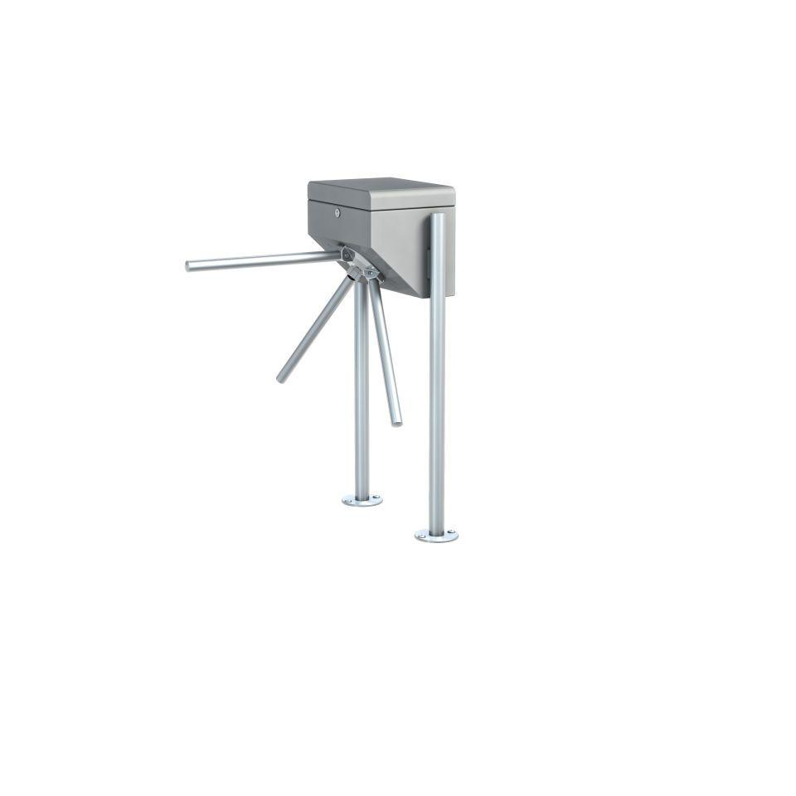Eigenschaften
HAN:
TPB-S03
Einsatzort
außen, innen
Farbton
grau
Oberfläche
geschliffen, matt
Schleusentyp
Drehsperre
Werkstoff
Edelstahl
Breite (mm)
810,00
Durchgangskapazität in Personen/h
2.700,00
Höhe (mm)
1.100,00
Länge (mm)
488,00
Nennspannung AC (V)
100,00 - 240,00
Betriebsart
Netzbetrieb
Gehäuseart
offen
Schutzart (IP)
IP33, IP43
Netzfrequenz (Hz)
50,00 - 60,00
Breite Gehäuse in [mm]
300
Durchmesser Standfuß in [mm]
48
Höhe Sperrelement Oberkante in [mm]
900
Höhe Standfuß in [mm]
1030
Länge Sperrelement in [mm]
510
Personenfrequenz
bis 45/Minute
Ruheleistung [VA]
10

